我们从独立素材和海报两个方向进行素材的收集和打标。
■独立素材后添加的标签分为所在图层、位置、素材本身定义、素材形状、颜色、文化词汇、形容词或语义七种。
●图层分为主体物、标题、文案、点缀标题、背景五个图层。
示例如下：
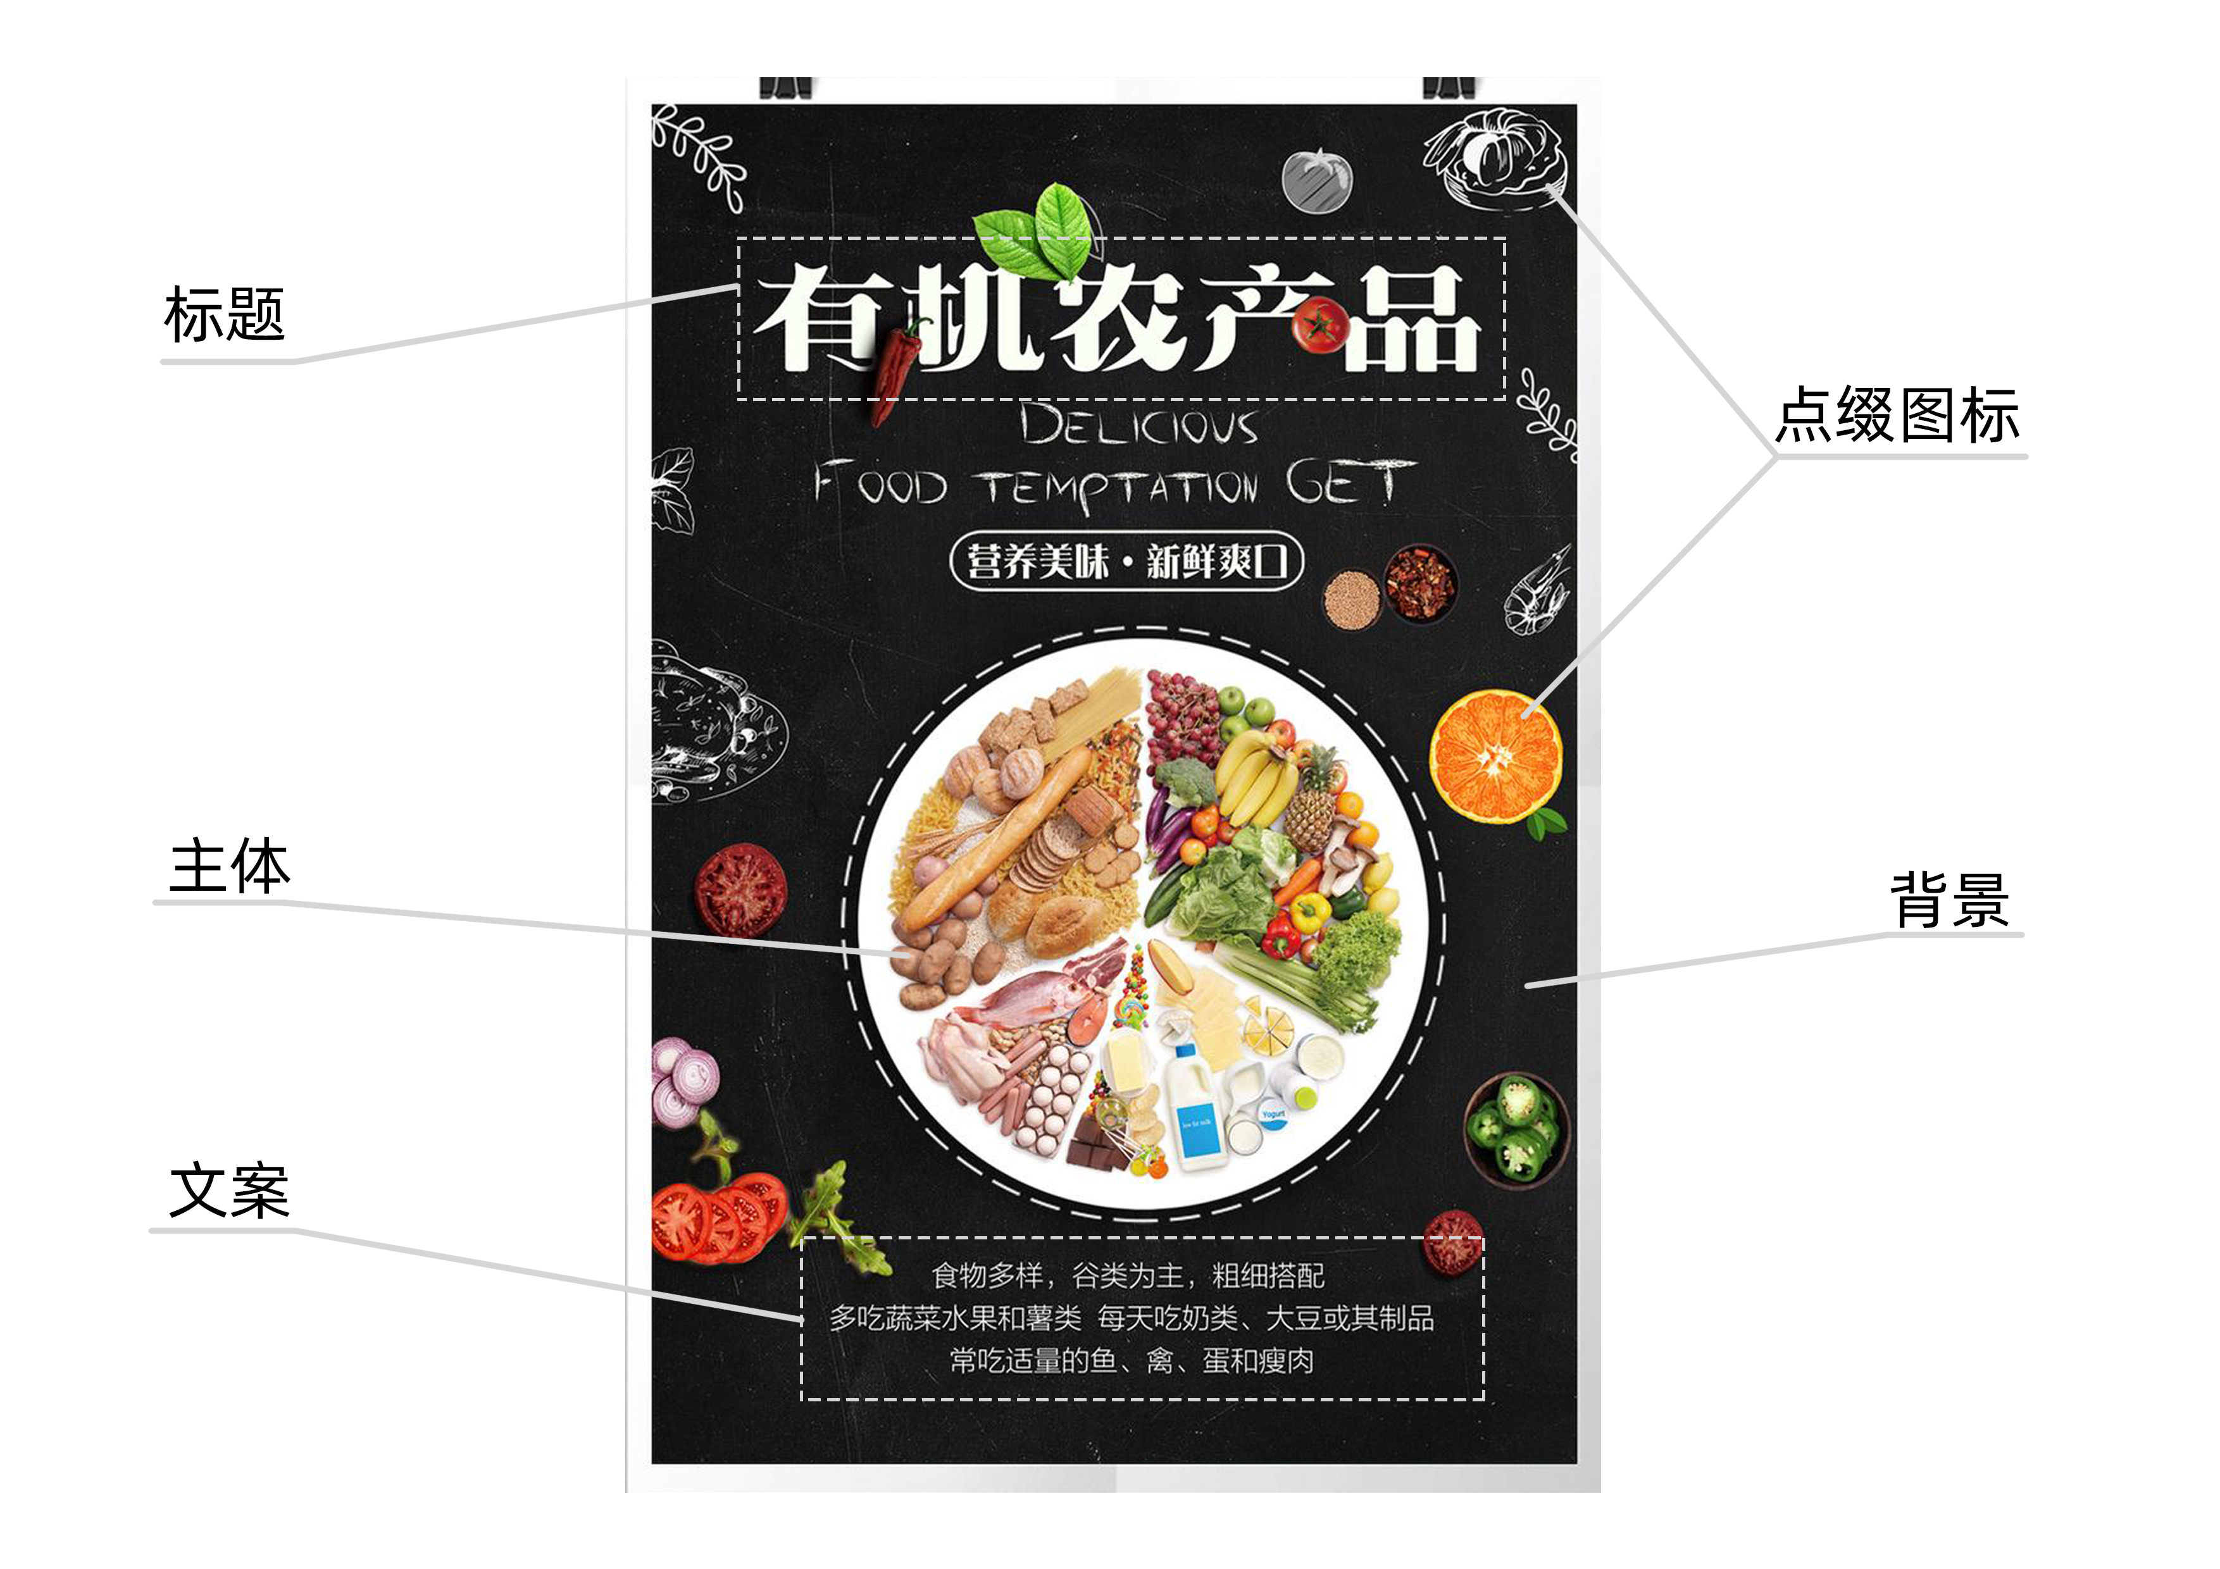
有的海报会缺失这五种元素中的某些元素，如下图缺失了文案部分。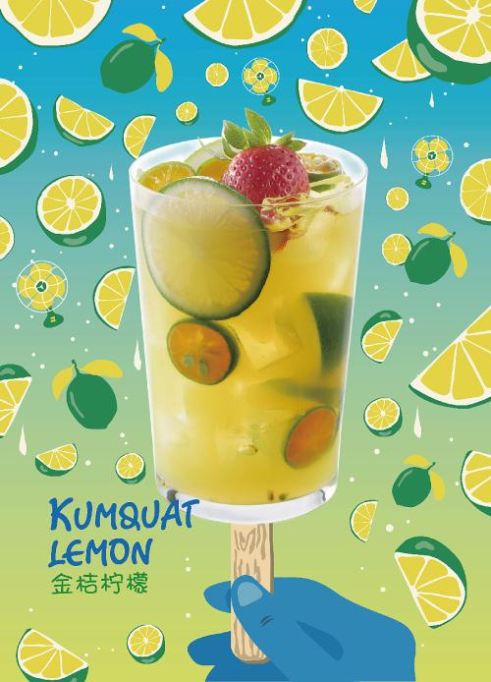
●位置使用九宫格定位法
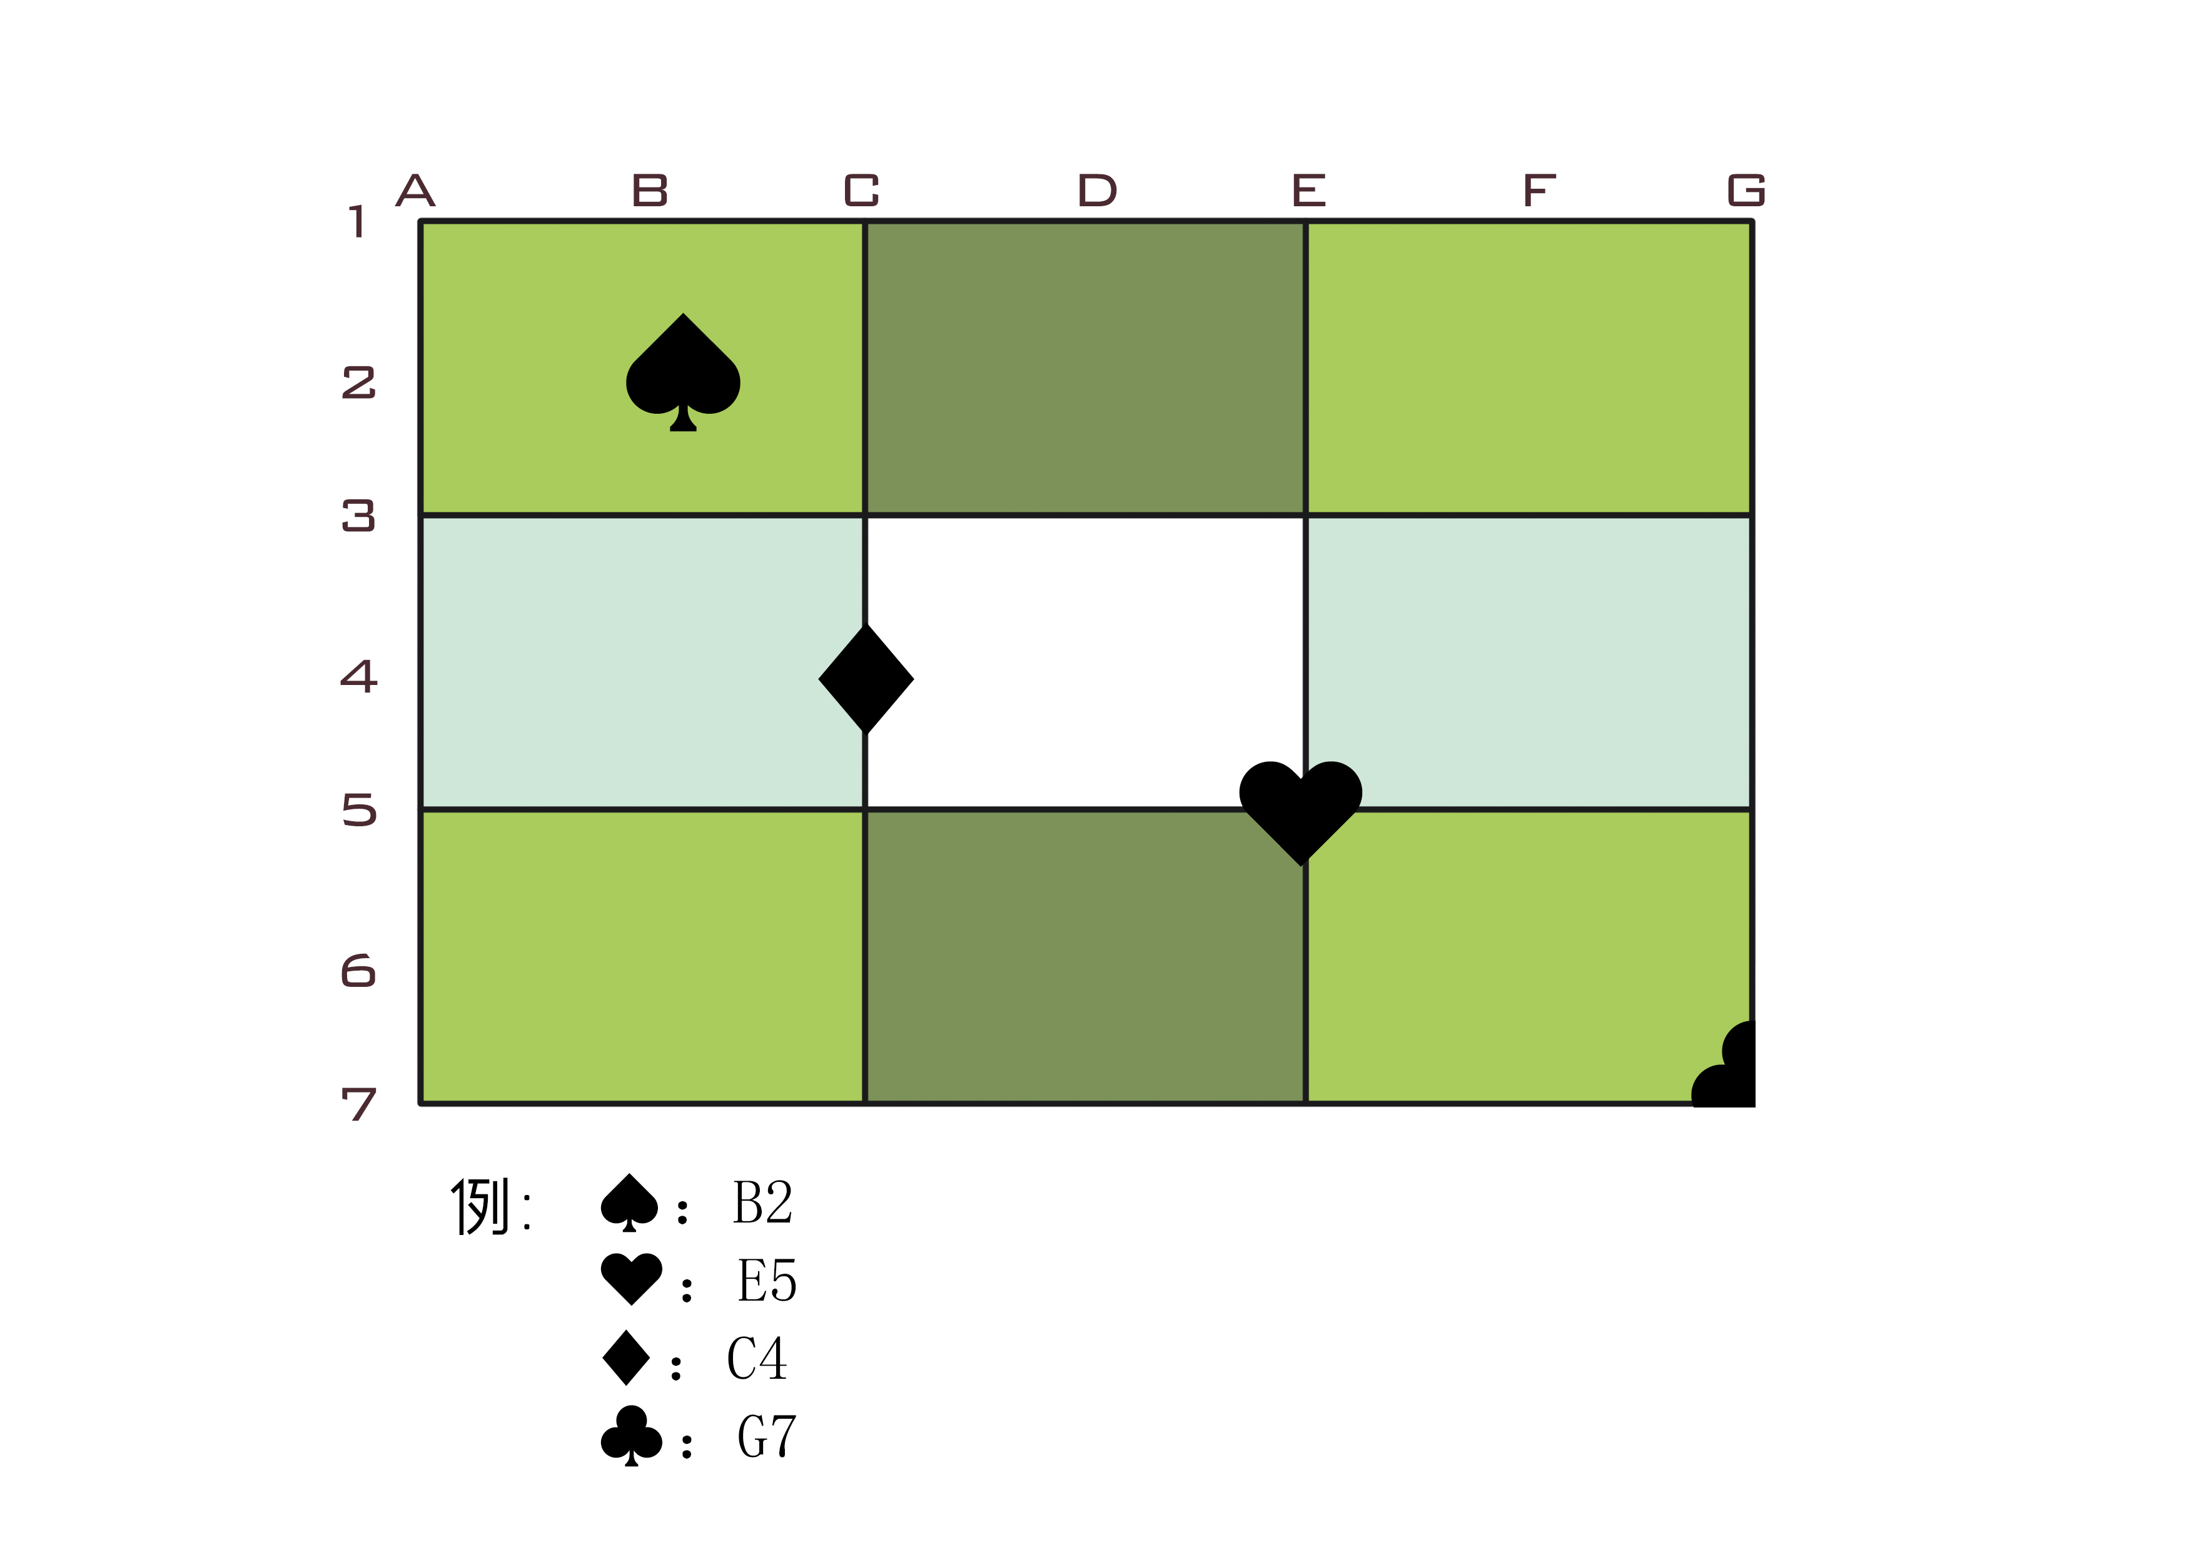
●素材本身定义分为电脑生成图像和实物拍摄照片两大类。
①实物拍摄照片又被分为人像、动物、植物、工艺品、工业产品、食物、衣物鞋靴、风景八类。这个分类囊括的是现实生活中存在的事物，被拍摄下来以图片形式上传至网络的素材。
②电脑生成图像除了实物拍摄里用到的分类还增加了几何图形这一分类。
对这一分类进行举例解释：用相关绘画软件绘制了一台电脑√
用相关建模软件建出了一个电脑的模型，截取的画面及其成品建模图、渲染图√
●素材形状是对几何图形的进一步分包类，只标出比较有代表性的几何图形。正方形、三角形、长方形、圆形、梯形。
●颜色的描述分为红、橙、黄、绿、青、蓝、紫、灰色系、黑、白、金、银12种
●文化词汇是针对一些与节日有关的产品进行一些特定的打标，常用的有元旦、春节、端午、中秋、圣诞，如遇其他的节日产品也可以进行相应的标注。
●形容词语义是一些用于形容打标对象的词语，这里大致进行一些罗列，可自行添加：
纯洁，诚实，无私，神圣 缅怀，悲哀，惨淡，死亡，神秘，平静，朴素，淡薄，谦逊，和谐 沉闷，平凡，中庸，消极 ，阴郁，绝望，力量，严肃，永恒，毅力，意志 哀悼，黑暗，罪恶，恐惧 ，死亡，阴郁，冷淡，热烈，喜庆，吉祥，兴奋，革命 敬畏，残酷，危险，血腥 ，热情，光明，华丽，富裕，成熟，甜蜜 冲动，傲慢，焦躁，温情，甘美，明朗、光明，纯真，活泼，轻松，高贵 藐视，诱惑，任性，明快，泼辣，希望
和平，生命，青春，希望，舒适 平庸，嫉妒，刻薄，新鲜，跃动，公平，理智，深邃，博大，永恒，真理 保守，冷酷，漠视，忧伤，内向，高贵，祥瑞，忠诚，神秘，庄重 压抑，傲慢，哀悼，高尚，古朴，优雅，优美，消极，雅致，古朴，沉静，坚实，素雅

■海报后添加的标签分为主题、地点、构成风格、文化元素四大类。
●主题分为商业和非商业两类。
商业分为具体商品活动、品牌活动、场所活动三种。
非商业分为知识宣传、活动宣传两种。
●地点分为线上、线下两类。
线下又分为商场、超市、线下屏幕、交通办公场所、餐饮娱乐产所和社区。
线上分为公司/品牌官网、购物网站、社交/娱乐网站、社交软件。

●构成元素分类
偏向构成要素
- 极简
  - 强功能指向（包豪斯）
  - 简约（简单图案装饰）
- 超写实：
- MBE插画：
- 立体主义:
- 低面建模:
- 欧普:
- 极繁：
- 像素
偏向色彩
- 波普：
- 赛博朋克:
- 蒸汽波：
二者都有
- 哥特:
- 孟菲斯：
14. 蒸汽朋克:
●文化元素我们将其分为中式和其他两大类。
中式有时间、民族、节日和艺术类型四种分类方式。
时间上分为现代和古风；
节日参照素材部分中的文化词汇进行分类；
艺术类型常用的标签有雕塑、国画写意、国画工笔、篆刻、书法、其他工艺品这几种。
其他用来标注一些外国的文化元素，如果是有鲜明特征的或影响力强、影响范围广的文化元素，也可以加上具体的标签。

